平成26年度 大阪府・パーククラブ活動 現場体制（案）

（背景）
- 一部開設を控え、コラボレーション区域の整備をはじめ対外イベントもスタートし、パーククラブと大阪府が協働しながら活動する機会が増加してきている。

- パーククラブと大阪府は、連絡調整の上、現地でより迅速かつ効率的に活動していく必要がある。

（平成26年度 体制）
- パーククラブ・大阪府・府立大学の三者の代表者が、公園づくりの４つの理念に基づき、特色やプログラムイメージ打ち出しをはじめ、現地で活動していくために、「マネジメント会議」を設立する。

- これまでパーククラブの役員会のみで検討されてきたパーククラブの活動方針、計画、振り返りは「マネジメント会議」で行う。

- 「マネジメント会議」は、１ヶ月に１回、開催する予定。

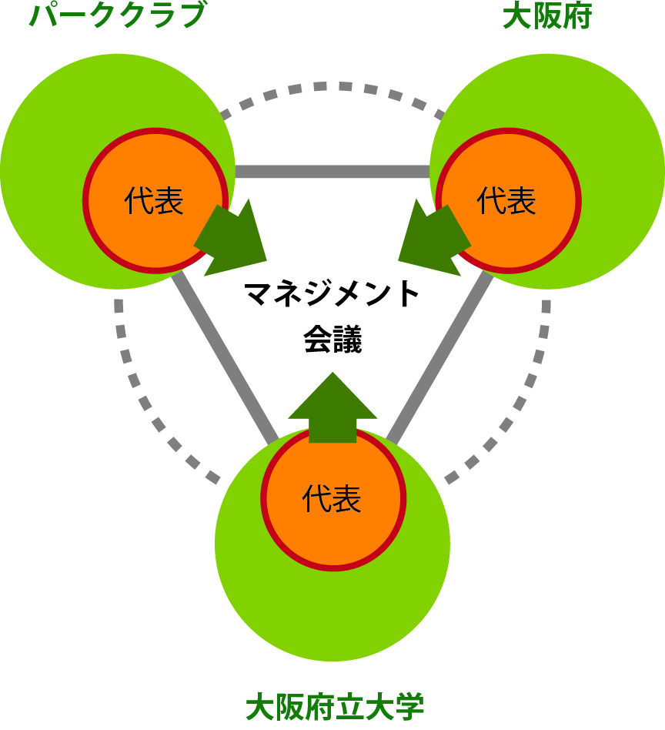

協議 ３

平成26年度 パーククラブ活動方針（案）

１．役員は代表、副代表、事務局に簡素化する。
代表、副代表のなり手がない場合は空席とし、事務局だけは置く。

２．事務局は事務局長、事務局補佐（次長）、会計、会計監査の1名ずつとする。
＜任務＞
・ホームページ、パーククラブ専用ページの管理メンテナンス
・府と日程・活動内容の調整を図り、活動日当日の世話人を指名する。
・会費等金銭管理

３．定例の役員会、パーククラブ会議は廃止する。
必要時は日常の活動日の中で大阪府を交えて打ち合わせる。

４．活動日
年間活動カレンダーは下記の通りとする。＝臨時活動日は事務局より連絡する。
全体活動（イベント、工作、レンジャー広場整備） | 第1土曜日、第3水曜日、第4日曜日、第5土曜日
園路、水辺の広場整備 | 第2木曜日、第3日曜日
農的活動 | 第2金曜日、第4金曜日
調査活動 | 第2日曜日、第4水曜日
活動内容についてはHPPC専用ページに載せる。→会員は活動参加日の意志をＨＰで示すこと。

５．会費
年会費は2000円に増額する。

６．イオン黄色いレシートキャンペーン立会い活動は中止する。

